CI学习笔记

1. Ci简介
2. Mvc简介
3. 入口文件
   * 1. 在根目录下的index.php是ci搭建的项目的唯一入口，只有通过入口文件才能使用ci框架的功能。
     2. 原理是，根据访问的url以及参数，就能控制访问不同的控制器。

index.php

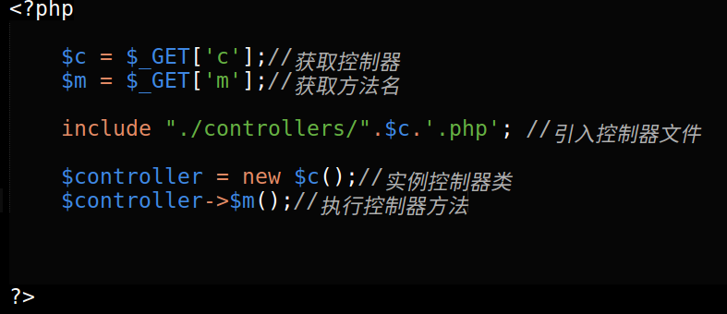

Admin.php

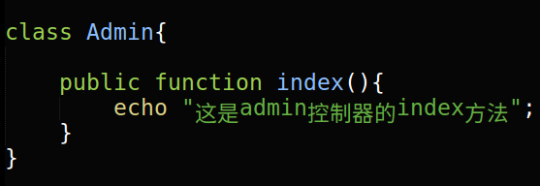

1. MVC

数据库、资源

直接访问

controll

直接访问

用户

存储数据

获取数据

表单提交

用户操作视图

加载视图

向用户展示

view

model